RIWAYAT HIDUP
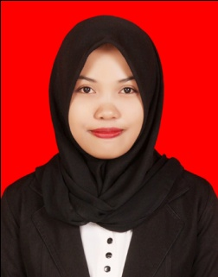
HASRINA, lahir di Segeri Kabupaten Pangkep pada tanggal 30 April 1994, Anak ke empat dari empat bersaudara, dari pasangan Bapak H.Abd Muttalib Ibu HJ.Sawiah. Penulis mulai memasuki jenjang pendidikan di Taman Kanak-Kanak pada tahun 1999 dan selesai tahun 2000. Lalu , melanjutkan pendidikan dasar di SD Negeri 17 Bontosunggu kabupaten pangkep, pada tahun 2000 dan tamat pada tahun 2006. Pada tahun 2006 melanjutkan pendidikan di Madrasah Syanawiah Negeri Pangkep dan tamat pada tahun 2009. Kemudian melanjutkan pendidikan Madrasah Aliah Negeri Pangkep, mulai tahun 2009 dan tamat pada tahun 2012. Pada tahun 2012 penulis melanjutkan pendidikan di Universitas Negeri Makassar (UNM), Fakultas Ilmu Pendidikan (FIP) jurusan pendidikan Guru Sekolah Dasar (PGSD), program Strata 1 (S1) bertempat di UPP PGSD Tidung Fakultas Ilmu Pendidikan

